Ngày soạn: 02/09/2023 Ngày dạy:……………..
TUẦN 1
Bài 2
CÁCH MẠNG TƯ SẢN PHÁP CUỐI THẾ KỈ XVIII
(… tiết)
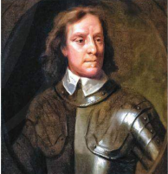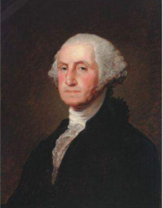

I. MỤC TIÊU (Học xong bài học, học sinh sẽ đạt được)
1. Về kiến thức: Cuộc Cách mạng tư sản Pháp cuối thế kỉ XVIII
2. Về năng lực:
* Năng lực chung
- Bài học góp phần phát triển năng lực tự học thông qua việc tự đọc, tự nghiên cứu nội dung qua SGK và tư liệu.
- Bài học phát triển năng lực giao tiếp, năng lực hợp tác qua việc trả lời những câu hỏi của giáo viên và hoạt động nhóm.
- Năng lực tự chủ và tự học, giao tiếp và hợp tác, giải quyết vấn đề và sáng tạo thông qua việc tích cực tham gia các hoạt động theo cặp, nhóm để giải quyết nhiệm vụ học tập, xây dựng được các sản phẩm học tập đa dạng, có tính sáng tạo, rèn luyện được kĩ năng báo cáo, trình bày và nhận xét.
* Năng lực chuyên biệt
- Nêu được một số đặc điểm chính của cuộc Cách mạng tư sản Pháp cuối thế kỉ XVIII
- Năng lực nhận thức và tư duy lịch sử thông qua việc tìm hiểu thông tin, tư liệu và hình ảnh để trình bày được những nét chung về nguyên nhân, kết quả, ý nghĩa và tính chất của cuộc Cách mạng tư sản Pháp cuối thế kỉ XVIII
3. Về phẩm chất:
- Bài học giúp học sinh chăm chỉ và có trách nhiệm, có ý thức tự giác, tích cực khi tham gia hoạt động giải quyết vấn đề, có tinh thần trách nhiệm hoàn thành nhiệm vụ được giao.
- Trung thực, thông qua việc đánh giá các sự kiện, nhân vật lịch sử một cách khách quan (dựa trên cơ sở khai thác các thông tin, tư liệu và hình ảnh).
II. THIẾT BỊ DẠY HỌC VÀ HỌC LIỆU
- SGK, SGV.
- Một số video, tranh ảnh liên quan đến nội dung bài học.
- Máy chiếu, máy tính
- Giấy A1 hoặc bảng phụ để HS làm việc nhóm.
- Phiếu học tập.
III. TIẾN TRÌNH DẠY HỌC
Hoạt động 1: XÁC ĐỊNH VẤN ĐỀ
a) Mục tiêu: Tạo tâm thế cho HS, giúp các em ý thức được nhiệm vụ học tập, hứng thú học bài mới
b) Nội dung:
GV: Chia nhóm lớp và giao nhiệm vụ.
HS quan sát hình ảnh, làm việc nhóm để trả lời câu hỏi của GV
c) Sản phẩm: HS chỉ ra được giai đoạn có các cuộc CMTS ở châu Âu và Bắc Mỹ
d) Tổ chức thực hiện:
B1: Chuyển giao nhiệm vụ (GV)
- Chiếu timeline các mạch kiến thức chương trình phân môn Lịch sử 8
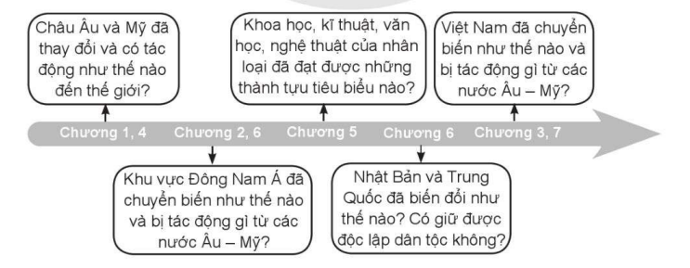
- Chiếu một số hình ảnh về cuộc CMTS ở châu Âu và Bắc Mỹ giai đoạn cuối thế kỉ XVI – XVII và hỏi:
Em biết gì về những hình ảnh và nhân vật lịch sử này? Hãy chia sẻ những hiểu biết của em về nhân vật, hình ảnh lịch sử đó?
B2: Thực hiện nhiệm vụ
GV: Hướng dẫn HS quan sát, phân tích hình ảnh và trả lời câu hỏi.
HS: Quan sát, ghi câu trả lời ra phiếu học tập.
B3: Báo cáo thảo luận
GV:
- Yêu cầu đại diện của một vài nhóm lên trình bày sản phẩm.
- Hướng dẫn HS báo cáo (nếu các em còn gặp khó khăn).
HS:
- Đại diện trả lời câu hỏi
- HS còn lại theo dõi, nhận xét, bổ sung cho nhóm bạn (nếu cần).
B4: Kết luận, nhận định (GV)
- Nhận xét câu trả lời của HS và chuyển dẫn vào hoạt động hình thành kiến thức mới.
- Viết tên bài, nêu mục tiêu chung của bài và dẫn vào HĐ tiếp theo.
HĐ 2: HÌNH THÀNH KIẾN THỨC MỚI
- Tình hình nước Pháp trước cách mạng
* Mục tiêu: HS trình bày được tình hình nước Pháp trước cách mạng
* Nội dung: GV đặt câu hỏi, HS trả lời câu hỏi của GV.
Tổ chức thực hiện | Sản phẩm
B1: Chuyển giao nhiệm vụ (GV)  - HS đọc thông tin trong SGK T12, 13  - GV chia nhóm lớp cặp đôi theo bàn  - Giao nhiệm vụ các nhóm:  ? Nêu tình hình nước Pháp trước cách mạng?  - Thời gian: 7 phút  B2: Thực hiện nhiệm vụ  GV hướng dẫn HS hoạt động nhóm (nếu cần)  HS:  - Đọc SGK và làm việc cá nhân  - Thảo luận nhóm để hoàn thành nhiệm vụ.  B3: Báo cáo, thảo luận  GV yêu cầu đại diện nhóm lên trình bày, báo cáo sản phẩm.  HS:  - Báo cáo sản phẩm (những HS còn lại theo dõi, nhận xét và bổ sung cho bạn)  - Chỉ những nơi diễn ra cuộc CMTS (Thế kỉ XVI – XVIII)  B4: Kết luận, nhận định (GV)  - Nhận xét thái độ và sản phẩm học tập của HS.  - Chốt kiến thức và chuyển dẫn sang nội dung sau. | - Về kinh tế: Cuối thế kỉ XVIII, Pháp vẫn là nước nông nghiệp lạc hậu nhưng kinh tế công thương nghiệp đã phát triển khá mạnh, xuất hiện nhiều thành thị lớn, nhiều công ty thương mại của Pháp hoạt động buôn bán với các nước châu Âu và phương Đông nhưng gặp phải rào cản của chế độ phong kiến. Đời sống nhân dân Pháp gặp nhiều khó khăn.  - Về chính trị - xã hội:  + Chế độ quân chủ chuyên chế ở Pháp khủng hoảng trầm trọng. Vua Lu-i XVI ăn chơi, không quan tâm tới sự phát triển của đất nước.  + XHPK Pháp phân chia thành 3 đẳng cấp với địa vị chính trị, kinh tế khác nhau. Mâu thuẫn giữa các đẳng cấp trong XH Pháp rất gay gắt.  - Về tư tưởng: Nước Pháp xuất hiện trào lưu Triết học Ánh sáng. Các nhà tư tưởng này phê pháp chế độ quân chủ chuyên chế và giáo hội, đề cao quyền tự do của con người.
2. Kết quả, ý nghĩa, tính chất và đặc điểm của cách mạng tư sản Pháp
a) Mục tiêu:|
- HS trình bày được những nét chung về nguyên nhân, kết quả, tính chất và ý nghĩa các cuộc CMTS (Thế kỉ XVI – XVIII)
- Nêu được một số đặc điểm chính trị của cuộc CMTS tiêu biểu ở Anh – Pháp – Mỹ.
b) Nội dung:
- GV sử dụng KT mảnh ghép để cho HS khai thác đơn vị kiến thức.
- HS suy nghĩ cá nhân, làm việc nhóm và hoàn thiện nhiệm vụ.
c) Sản phẩm: Phiếu học tập đã hoàn thành của HS.
d) Tổ chức thực hiện
HĐ của thầy và trò | Sản phẩm dự kiến
B1: Chuyển giao nhiệm vụ (GV)  - HS đọc thông tin trong SGK T13, 14  - GV chia nhóm lớp (nhóm 4 – 2 bàn 1 nhóm)  - Giao nhiệm vụ các nhóm:  ? Nêu kết quả ý nghĩa, tính chất và đặc điểm của cách mạng tư sản Pháp?  - Thời gian: 7 phút  B2: Thực hiện nhiệm vụ  GV hướng dẫn HS hoạt động nhóm (nếu cần)  HS:  - Đọc SGK và làm việc cá nhân  - Thảo luận nhóm để hoàn thành nhiệm vụ.  B3: Báo cáo, thảo luận  GV yêu cầu đại diện nhóm lên trình bày, báo cáo sản phẩm.  HS:  - Báo cáo sản phẩm (những HS còn lại theo dõi, nhận xét và bổ sung cho bạn)  - Chỉ những nơi diễn ra cuộc CMTS (Thế kỉ XVI – XVIII)  B4: Kết luận, nhận định (GV)  - Nhận xét thái độ và sản phẩm học tập của HS.  - Chốt kiến thức và chuyển dẫn sang nội dung sau. | 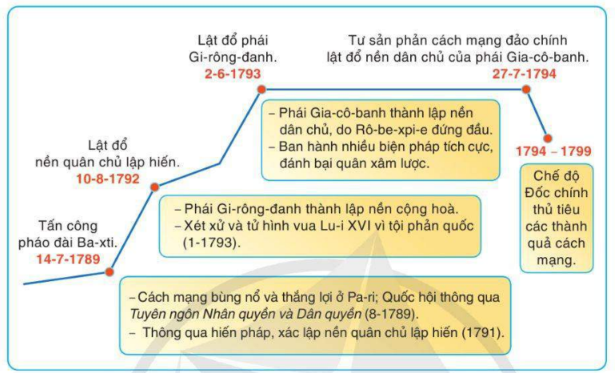  - Kết quả:  + CMTS Pháp đã lật đổ chế độ phong kiến và đưa giai cấp tư sản lên cầm quyền.  + Cuộc CMTS Pháp còn 1 số hạn chế như chưa đáp ứng được những quyền lợi của nhân dân lao động, chưa giải phóng được con người thoát khỏi chế độ áp bức, bóc lột.  - Tính chất. đặc điểm:  + CM Pháp là môt cuộc cách mạng dân chủ tư sản điển hình, có tính triệt để nhất.  + CMTS Pháp do giai cấp tư sản lãnh đạo, diễn ra dưới hình thức nội chiến và chống xâm lược, được sự ủng hộ rộng rãi của các giai cấp, tầng lớp trong xã hội.  - Ý nghĩa: CMTS Pháp là sự kiện lịch sử trọng đại, có ý nghĩa lớn đối với nước Pháp và thế giới.  + Với nước Pháp: cuộc CM đã tấn công, xóa bỏ chế độ phong kiến tồn tại trong nhiều thế kỉ, hoàn thành nhiệm vụ của một cuộc CMTS.  + Với thế giới: CMTS Pháp đã truyền bá tư tưởng “Tự do – Bình đẳng – Bác ái” rộng rãi và được nhiều nước đón nhận. CMTS Pháp mở ra thười đại mới – thời đại thắng lợi và củng cố quyền lực, địa vị của CNTB, đặt cơ sỏa cho việc tiến hành CM công nghiệp.
HĐ 3: LUYỆN TẬP
a) Mục tiêu: Vận dụng kiến thức của bài học vào việc làm bài tập cụ thể
b) Nội dung: HS suy nghĩ cá nhân làm bài tập của GV giao
c) Sản phẩm: Đáp án đúng của bài tập
Câu | 1 | 2 | 3 | 4 | 5
Đáp án | A | B | A | B | B
d) Tổ chức thực hiện
B1: Chuyển giao nhiệm vụ: Giáo viên giao bài tập cho HS
Câu 1: Tiếng chuông báo động khẩn cấp đánh thức cả Pari diễn ra vào khoảng thời gian nào?
A. 14/7/1789 B. 14/6/1789 C. 12/5/1789 D. 13/7/1789
Câu 2: Về kinh tế, cuối thế kỉ XVIII, Pháp là:
A. Nước nông nghiệp tiên tiến
B. Nước nông nghiệp lạc hậu
C. Nước công nghiệp hiện đại
D. Nước có tiềm lực lớn mạnh nhất
Câu 3: Vào nửa sau thế kỉ XVIII, sự quan liêu, tham nhũng của tầng lớp quan lại ở Pháp trở thành:
A. Gánh nặng đối với đời sống của đông đảo người dân
B. Gánh nặng đối với vua Louis XVI
C. Nguồn cơn cho sự chiếm đóng của Anh quốc
D. Tất cả các đáp án trên.
Câu 4: Khi nền sản xuất tư bản chủ nghĩa xuất hiện trong lòng xã hội phong kiến, mâu thuẫn nào nảy sinh?
A. Chế độ phong kiến với giai cấp tư sản.
B. Chế độ phong kiến với tư sản và các tầng lớp khác.
C. Mâu thuẫn giữ tư sản với nông dân.
D. Chế độ phong kiến với nông dân và thợ thủ công.
Câu 5: Điều gì đã thôi thúc nhân dân Pháp nổi dậy đấu tranh chống chế độ phong kiến?
A. Nước Pháp đang trong tình trạng diệt vong
B. Đời sống nhân dân ngày càng cơ cực.
C. Nhân dân muốn chiếm đoạt ngôi vua.
D. Tất cả các đáp án trên.
B2: Thực hiện nhiệm vụ
- HS xác định yêu cầu của đề bài và suy nghĩ cá nhân để làm bài tập
- GV hướng dẫn cho HS tìm hiểu đề và làm bài tập
B3: Báo cáo, thảo luận
- GV yêu cầu HS trình bày sản phẩm của mình.
- HS trình bày, theo dõi, nhận xét, đánh giá và bổ sung cho bài của bạn (nếu cần).
B4: Kết luận, nhận định: GV nhận xét bài làm của HS.
HĐ 4: VẬN DỤNG
a) Mục tiêu: Vận dụng kiến thức của bài học vào trong thực tiễn cuộc sống
b) Nội dung: GV giao nhiệm vụ, HS thực hiện nhiệm vụ.
c) Sản phẩm: Những khả năng vận dụng của học sinh
d) Tổ chức thực hiện
B1: Chuyển giao nhiệm vụ: (GV giao bài tập)
Xem bản Tuyên ngôn độc lập của Việt Nam năm 1945 để biết được chủ tịch Hồ Chí Minh đã trích dẫn nội dung nào trong bản Tuyên ngôn Độc lập (Mỹ, năm 1776) và bản Tuyên ngôn Nhân quyền và Dân quyền (Pháp, năm 1789). Việc trích dẫn như vậy của Bác nhằm mục đích gì? Điểm chung của 3 bản Tuyên ngôn của Việt Nam, Mỹ, Pháp là gì?
B2: Thực hiện nhiệm vụ: HS đọc và xác định yêu cầu của bài tập.
B3: Báo cáo, thảo luận
- GV hướng dẫn các em trả lời câu hỏi bài tập vận dụng
- HS đưa ra câu trả lời
- Những HS còn lại lắng nghe, theo dõi, quan sát và nhận xét, bổ sung câu trả lời của bạn (nếu cần).
B4: Kết luận, nhận định (GV)
- Nhận xét ý thức làm bài của HS, nhắc nhở những HS không nộp bài hoặc nộp bài không đúng qui định (nếu có).
- Dặn dò HS những nội dung cần học ở nhà và chuẩn bị cho bài học sau.
******************************

